Centro Paula Souza
Etec Vasco Antonio Venchiarutti – Jundiaí - SP
Técnico em Desenvolvimento de Sistemas – Junho/2026

Artigo desenvolvido na disciplina de Planejamento e Desenvolvimento do TCC em Desenvolvimento de Sistemas sob orientação dos professores Ronildo Aparecido Ferreira e Luciana Ferreira Baptista.

CURSO WEB PREPARATÓRIO PARA COMPETIÇÕES DE XADREZ: ORGANIZAÇÃO E TREINAMENTO ENXADRÍSTICO

Adrian Morales Fernandes de Lima
Antonio Miguel Alves dos Santos
João Vitor Gomes Santos

RESUMO
Este estudo tem como objetivo desenvolver um curso web preparatório para competições de xadrez, visando auxiliar jogadores na organização de seus estudos e no aprimoramento de suas habilidades estratégicas. Dentre os autores pesquisados para a constituição conceitual deste trabalho, destacaram-se Reinfeld (1979) e Neto (2018), cujas obras apresentam fundamentos importantes para o ensino e treinamento enxadrístico. A metodologia utilizada foi a pesquisa descritiva, tendo como coleta de dados o levantamento bibliográfico, a análise de plataformas digitais voltadas ao ensino de xadrez. As conclusões mais relevantes indicam que a utilização de uma plataforma organizada e direcionada pode contribuir significativamente para a melhoria da preparação dos jogadores para competições, facilitando o acesso aos conteúdos, o acompanhamento do progresso e a prática orientada.
Palavras-chave: Curso online. Xadrez. Preparação para competições. Treinamento.

INTRODUÇÃO
O xadrez é um jogo de estratégia amplamente reconhecido por estimular habilidades cognitivas como raciocínio lógico, concentração, memória e tomada de decisões. Além de sua relevância esportiva, o xadrez também possui aplicações educacionais, sendo utilizado em diferentes contextos para auxiliar no desenvolvimento intelectual dos praticantes. Com o avanço das tecnologias digitais e a popularização dos ambientes virtuais, o acesso ao aprendizado do jogo tornou-se mais amplo e acessível.
O presente estudo delimita-se ao desenvolvimento de um curso web preparatório para competições de xadrez, direcionado principalmente aos jogadores que necessitam de maior organização em seus estudos e treinamento. O foco do trabalho está na estruturação de conteúdos relacionados às fases do jogo, especialmente aberturas, meio-jogo e finais, além do acompanhamento do desempenho dos usuários.
O objetivo geral é desenvolver um curso web preparatório para torneios de xadrez, com o objetivo de ajudar os jogadores a aprimorarem seu jogo e sua organização nos estudos de xadrez.
Esta pesquisa justifica-se pela dificuldade encontrada por muitos jogadores em estruturar seus estudos de forma eficiente. Embora existam diversas plataformas voltadas ao ensino do xadrez, nem sempre elas oferecem uma organização adequada para o treinamento competitivo. Dessa forma, a proposta busca contribuir para a melhoria do processo de aprendizagem e preparação dos enxadristas, oferecendo uma ferramenta acessível e direcionada às suas necessidades.
A metodologia deste trabalho é a pesquisa descritiva, tendo como coleta de dados o levantamento bibliográfico, a análise documental de plataformas digitais relacionadas ao xadrez e entrevistas com jogadores da escola, permitindo compreender as principais dificuldades enfrentadas pelos usuários e os recursos mais relevantes para o desenvolvimento da plataforma.
Durante o desenvolvimento do projeto foram utilizadas ferramentas de Inteligência Artificial como apoio à revisão de código e à comparação de possíveis soluções. As respostas obtidas foram analisadas, verificadas e testadas pelo aluno. As ferramentas utilizadas, suas finalidades, etapas de utilização e formas de validação encontram-se detalhadas na DECLARAÇÃO DE USO DE INTELIGÊNCIA ARTIFICIAL, apresentada ao final deste artigo.

O XADREZ COMO FERRAMENTA DE DESENVOLVIMENTO COGNITIVO
O xadrez é considerado uma atividade que promove o desenvolvimento intelectual dos praticantes. Segundo Neto (2018), o aprendizado do jogo contribui para o aprimoramento do raciocínio lógico, da capacidade de planejamento e da resolução de problemas. Essas habilidades são constantemente exercitadas durante as partidas, exigindo dos jogadores análise, concentração e tomada de decisões em diferentes situações. concentração e tomada de decisões em diferentes situações.
Essas competências são úteis em vários campos do intelecto inclusive na criatividade. A figura 1 apresenta um gráfico referente a uma pesquisa da “The American Chess School” dos anos 80, e compara o desempenho em um teste de criatividade entre dois grupos de crianças com o qi maior de 130, onde um grupo joga xadrez e o outro não, nota-se uma grande diferença entre os dois grupos, onde o primeiro, o que joga xadrez, teve um desempenho superior ao do segundo, o grupo que não joga.
Figura 1 : Gráfico de comparação do teste
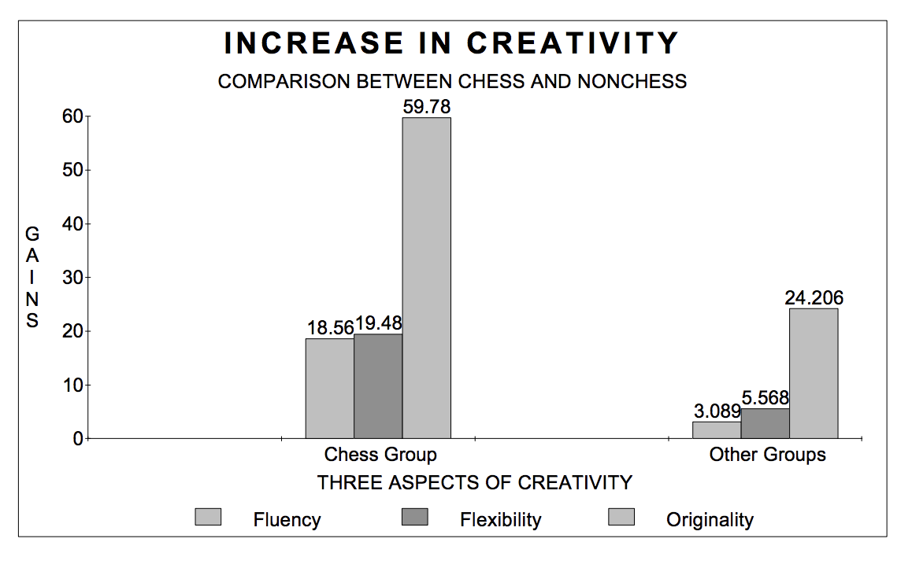
Fonte: Study I. The ESEA Title IV-C Project: Developing Critical and Creative Thinking Through Chess
Além disso, a prática do xadrez estimula aspectos emocionais importantes, como o controle da ansiedade, a disciplina e a responsabilidade pelas próprias escolhas. Tais características tornam o jogo uma ferramenta valiosa tanto para fins educacionais quanto para o desenvolvimento pessoal dos praticantes.
PLATAFORMAS DIGITAIS E O ENSINO DO XADREZ
Nos últimos anos, o crescimento das plataformas digitais ampliou significativamente o acesso ao ensino do xadrez. Ambientes virtuais permitem que jogadores realizem partidas, resolvam exercícios e acompanhem seu desempenho por meio de recursos tecnológicos.
Plataformas como Lichess e Chess.com oferecem diversas funcionalidades voltadas ao aprendizado, incluindo análise de partidas, resolução de problemas táticos e acesso a conteúdos educacionais (Como exemplificado na figura 2, a esquerda da tela existem várias opções para pratica e estudo ) . Apesar disso, muitos usuários ainda encontram dificuldades para estabelecer uma rotina organizada de estudos, especialmente quando o objetivo é a preparação para competições.
Figura 2: Home do chess.com
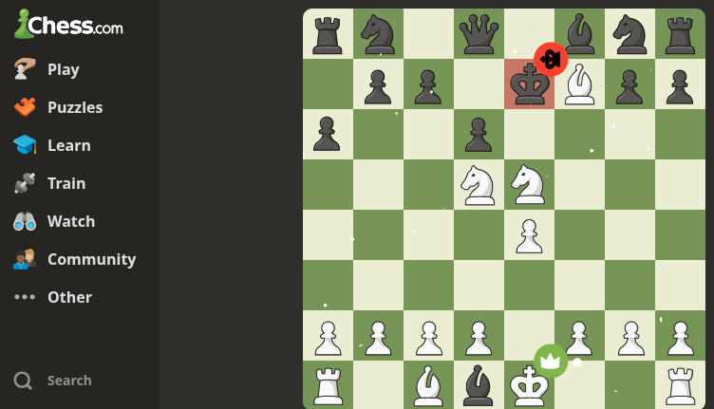

Fonte: chess.com
Diante desse cenário, torna-se relevante o desenvolvimento de sistemas que integrem conteúdos teóricos, exercícios e mecanismos de acompanhamento do progresso dos jogadores, proporcionando uma experiência mais estruturada de aprendizagem.
DESENVOLVIMENTO DA PLATAFORMA WEB
O sistema proposto será desenvolvido como uma plataforma web voltada ao treinamento enxadrístico. A estrutura do curso foi organizada em módulos que abordarão as principais áreas de estudo do jogo, incluindo aberturas, estratégias de meio-jogo, finais e exercícios práticos.
Além do conteúdo teórico, a plataforma conta com funcionalidades destinadas ao acompanhamento do desempenho dos usuários. Dessa forma, os jogadores podem visualizar sua evolução ao longo do tempo, identificar pontos de melhoria e organizar seus estudos de maneira mais eficiente.
A Figura 3 apresenta uma página de teste do tabuleiro utilizada para verificar o funcionamento dos recursos de prática. A tela reúne o tabuleiro de xadrez, controles para reiniciar a partida e girar o tabuleiro, além da opção de visualizar a posição em notação FEN. O uso da FEN permite definir e reproduzir posições específicas, que podem ser utilizadas na criação dos exercícios práticos.
Figura 3: Página de teste do tabuleiro e do mecanismo de exercícios
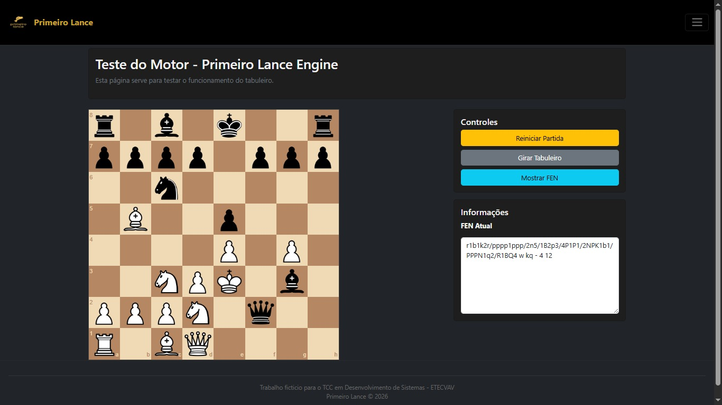
Fonte: Próprios autores
A Figura 4 apresenta uma atividade prática sobre xeque-mate. A página combina uma explicação do conteúdo com um tabuleiro interativo, no qual o usuário pode analisar a posição apresentada e realizar o exercício. Esse recurso integra o conteúdo teórico à prática, permitindo aplicar o conceito estudado em uma situação de jogo.
Figura 4:Exercício prático de xeque-mate na plataforma
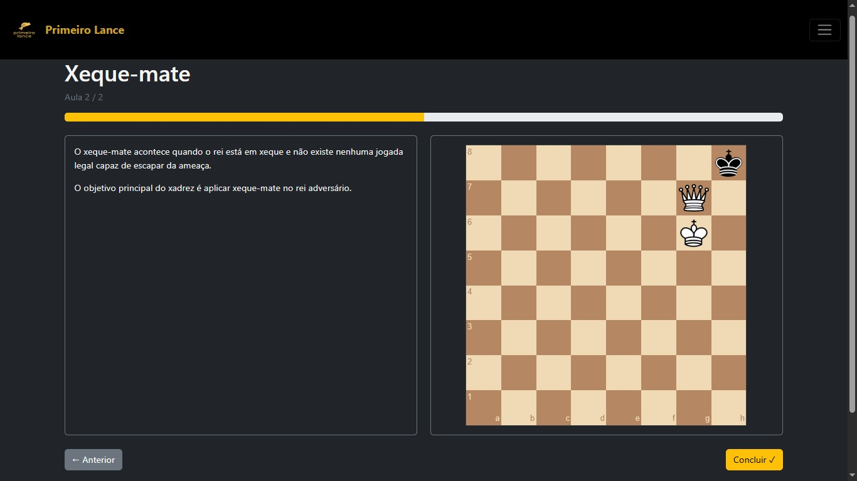
Fonte: Próprios autores

TECNOLOGIAS UTILIZADAS:
O desenvolvimento da plataforma utiliza tecnologias empregadas na criação de sistemas web. A estrutura das páginas é construída com HTML, responsável pela organização dos elementos da interface. Para tornar a plataforma mais dinâmica e interativa, são empregados recursos de JavaScript. A linguagem Python também integra o projeto em funcionalidades complementares relacionadas à automação e ao tratamento de dados. Para o armazenamento e gerenciamento dos dados dos usuários, conteúdos e registros de desempenho, é utilizado o sistema gerenciador de banco de dados MySQL.
DISCUSSÕES E RESULTADOS
Este trabalho resultou no desenvolvimento de uma plataforma web voltada à preparação para competições de xadrez, reunindo conteúdos teóricos e atividades práticas em uma estrutura organizada. O projeto foi elaborado com o objetivo de facilitar a organização dos estudos e oferecer um ambiente de apoio à preparação dos jogadores.
De modo geral, o desenvolvimento permitiu reunir os principais recursos propostos para o curso em uma única plataforma, relacionando estudo e prática de xadrez. Os resultados obtidos estão de acordo com os objetivos definidos para o trabalho e demonstram a possibilidade de utilizar uma plataforma web como apoio à preparação enxadrística no contexto da comunidade escolar.
CONSIDERAÇÕES FINAIS
Este trabalho apresentou a proposta de desenvolvimento de um curso web preparatório para competições de xadrez, com foco na organização dos estudos e no aprimoramento das habilidades dos jogadores. Foram abordados aspectos relacionados ao ensino do xadrez, à preparação competitiva e ao uso das tecnologias digitais como ferramentas de aprendizagem.
Os resultados esperados indicam que a plataforma poderá contribuir para a melhoria do desempenho dos usuários por meio de conteúdos estruturados, exercícios direcionados e acompanhamento do progresso. A pesquisa também evidenciou a importância de métodos organizados de treinamento para a evolução técnica dos enxadristas.
DECLARAÇÃO DE USO DE INTELIGÊNCIA ARTIFICIAL
Durante o desenvolvimento deste artigo e da plataforma, foi utilizada a ferramenta ChatGPT como apoio à organização da estrutura do texto, revisão de clareza, reformulação de trechos. As sugestões foram analisadas pelos integrantes do grupo, que revisaram e ajustaram o conteúdo final de acordo com o projeto desenvolvido.

REFERÊNCIAS
ALVES, Lynn; COUTINHO, Isa. Jogos digitais e aprendizagem: fundamentos para uma prática baseada em evidências. Salvador: EDUFBA, 2016.
NETO, Hélio. Manual de xadrez: curso básico. Brasil: Sesc – Serviço Social do Comércio, 2018. Disponível em: https://upload.wikimedia.org/wikipedia/commons/8/8b/Manual_xadrez.pdf. Acesso em: 28 mar. 2026.
REINFELD, Fred. Manual completo de aberturas de xadrez. São Paulo: Ibrasa, 1979. Disponível em: https://pt.scribd.com/document/577943064/Manual-Completo-de-Aberturas-de-Xadrez-Fred-Reinfeld. Acesso em: 30 mar. 2026.
SILVA, João Carlos. Tecnologias digitais aplicadas ao ensino e aprendizagem. São Paulo: Atlas, 2020.
Study I. The ESEA Title IV-C Project: Developing Critical and Creative Thinking Through Chess. [s.l: s.n.]. Disponível em: <https://www.geocities.ws/chess_camp/study_1.pdf>. Acesso em: 14 jun. 2026.

